# Article

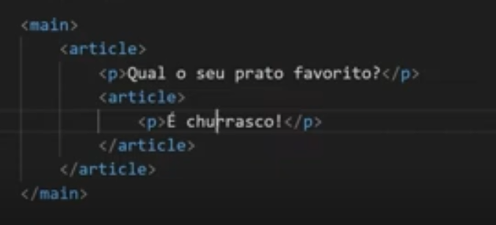

Podemos colocar um dentro do outro.

Usado para um artigo mesmo, diferente da section que vamos retornar por exemplo uma lista de itens.

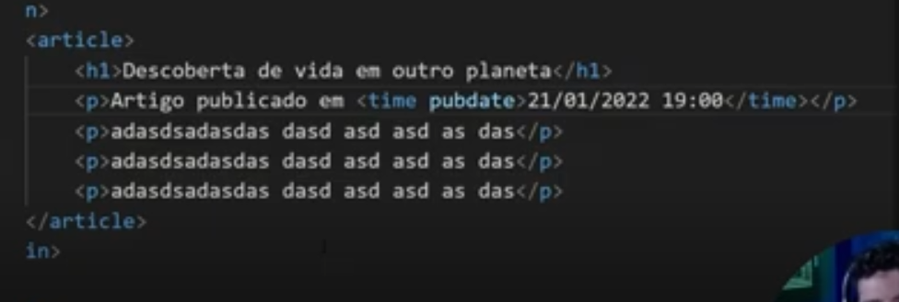

Fizemos o nosso artigo com o título, data e texto.

# Blockquote

Agora imagina que tenha uma citação de uma pessoa.

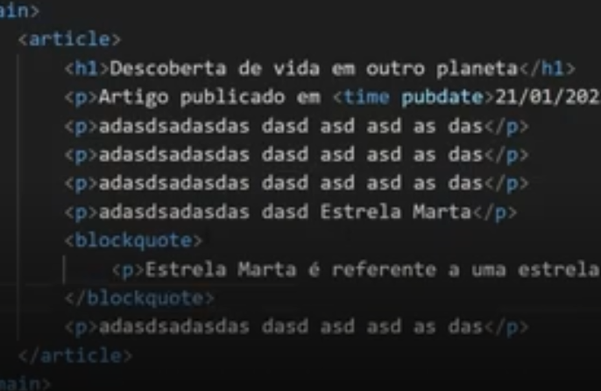

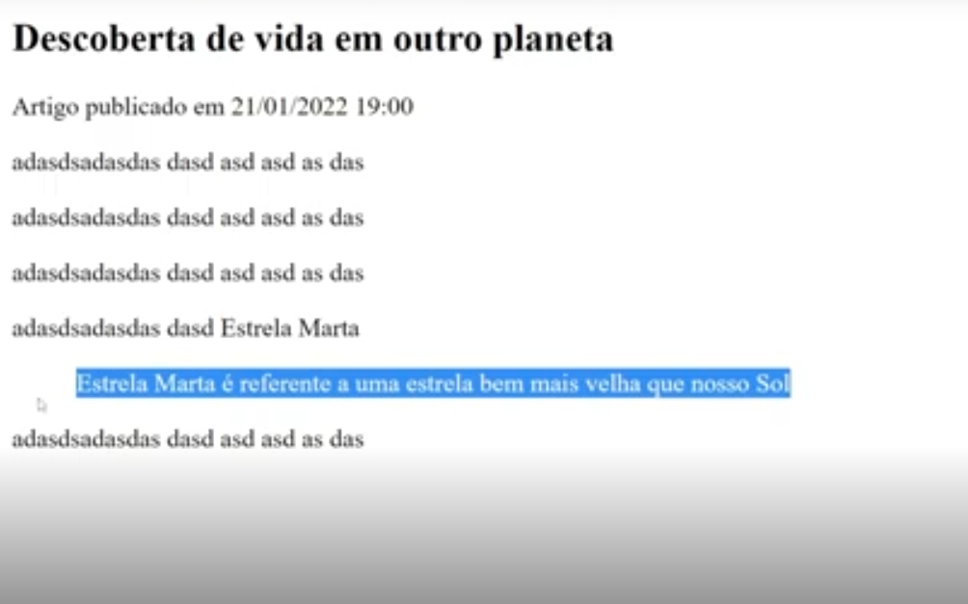

Repara como fica.

Agora se a gente quiser colocar a fonte da citação, que no caso pode ser o Google

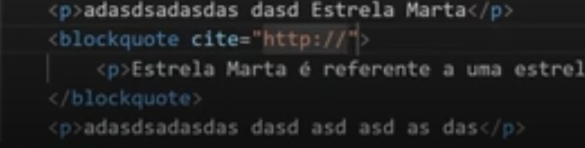

# Tag Q

Parecido com a Blockquote, mas não quebra linhas e é usado para citações pequenas como essa

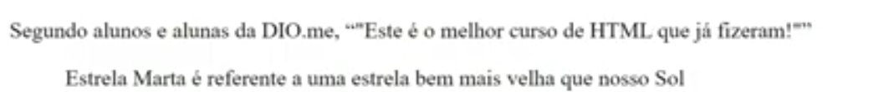

“Esse é o melhor curso...”

* Ele mesmo coloca as aspas quando usamos.

Também podemos usar o cite que é a fonte da informação

